
龙海二中2020届高三上学期期初考试
高三地理试卷
（考试时间：90分钟总分：100分）

一、选择题（每题2分，共48分）
中国福耀集团是全球规模最大的汽车玻璃专业供应商，并在美国、德国等汽车生产大国投资建厂。从最初的硅砂原料到最后出厂的汽车玻璃，以及中间的材料、技术工艺,福耀内部都可以自主完成，生产环节形成闭环。近年来，福耀集团构建了“产品定制化、制造自动化”的全新模式。据此完成1～3题。
1. 在美国制造业回归的大背景下，福耀集团在美国投资建厂可以（）
A. 降低用工成本 B. 实现产品空运C. 避开贸易壁垒 D. 吸纳当地投资
2. 福耀集团玻璃生产环节形成闭环的主要意义是（）
①增加产品型号 ②扩大市场份额③降低原料成本 ④确保产品质量
A. ①② B. ①③ C. ②④ D. ③④
3. 福耀集团把“产品定制化”和“制造自动化”结合起来，主要借助于（）
A. 机械化和GIS B. 网络化和数字化 C. 专业化和GPS D. 数字化和集约化

右图为我国沿30°N几种地理参数随经度的变化趋势示意图，读图完成下列问题。
4.图中三条曲线代表的地理事物分别是（）
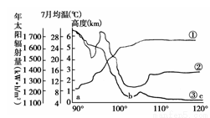
A．①地势②7月均温③年太阳辐射量
B．①地势②年太阳辐射量③7月均温
C．①年太阳辐射量②地势③7月均温
D．①7月均温②年太阳辐射量③地势

5.a、c两地突出的环境问题分别是（）
A．a地水土流失严重，c地环境污染突出
B．a地水患不断，c地灰霾频袭
C．a地草地退化，c地气象灾害多发
D．a地多滑坡、泥石流，c地多地震

旧水坑村位于广州市番禺区，改革开放后，村集体和村民兴建工厂、引进外资，自发地推动村庄的工业化和城市化，成为广州为数不多的“亿元村”之一。下图为旧水坑村不同时期土地利用结构示意图，完成下列各题。
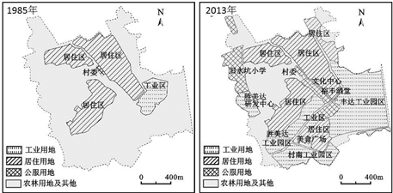
6．从土地利用结构的变化中可推测该村（）
①居民生活条件②生态环境质量逐步提高③人口就业结构明显变化④耕地撂荒现象日益严重显著改善
A．①② B．①③ C．③④ D．②④
7．为实现可持续发展，该村重点应（）
A．整合耕地资源，发展经济作物种植 B．抬高企业准入门槛，加快产业升级
C．迁出部分污染企业，增加耕地面积 D．保持民族特色，大力发展民俗旅游

CFG桩亦称水泥粉煤灰碎石桩，其中褥垫层是CFG桩复合地基的一个核心技术，地面建筑重力通过褥垫层作用到桩间土上，使桩、土共同承担荷载。如下图所示，沪杭高铁全线多段采用CFG桩复合地基施工技术。据此完成8～9题
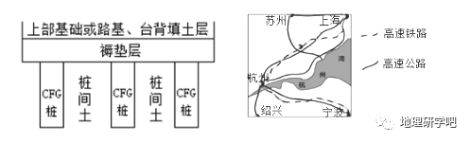
8．沪杭高铁采用CFG桩复合地基施工技术，主要是因为沿线地区（）
A．土质松软 B．人均耕地少 C．路网密集 D．暴雨台风多
9．沪杭高铁开通运营后，沪杭之间受冲击最明显的交通运输方式是（）
A．长江水运 B．高速公路C．航空运输 D．沿海运输
潜水是指地下水中，埋藏在第一隔水层(不透水层)之上含水层中的水。潜水等水位线是指地下自由水面海拔相同点的连线。一般地势越高，潜水位越高。读我国华北平原某地潜水等水位线分布示意图(单位：米)，完成下面小题。

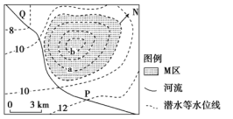
10. 对图示河流分析可信的是（）
A. P处潜水补给河水B. 大致流向为自东向西 C. Q处河水补给潜水 D. 为地上悬河，无冰
11. 下列对M区的分析正确的是（）
A. 若a值大于b值，M区可能为高岗地 B. 若a值小于b值，M区可能为低洼地
C. 若M区硬化面积扩大，a、b数值减小 D. 若M区绿化面积扩大，a、b数值减小

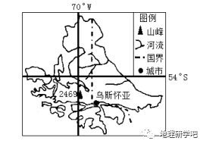
某科考队1月考察火地岛（下图）过程中发现该岛多冰川湖和沼泽等湿地,岛上东西区域自然景观差异显著。据此完成12～14题。
70W
12．火地岛东西区域自然景观差异表现为（）
A.西侧多亚热带硬叶林，东侧多温带草原
B.西侧多热带雨林，东侧多温带荒漠
C.西侧多温带阔叶林，东侧多针叶林
D.西侧多温带阔叶林，东侧多温带草原
13．影响火地岛东西区域自然景观差异的因素是（）
A.太阳辐射 B.洋流 C.地形 D.人类活动
14．该岛居民主要从事（）
①畜牧业 ②乳畜业③渔业 ④旅游业
A.①② B.①③ C.③④ D.①④

石家庄某中学课外活动小组暑期前往下图所示地区进行考察。据图回答下面小题。

15. 图中甲村位于丙地的( )
A. 正北方B. 西北方 C. 西南方 D. 东南方
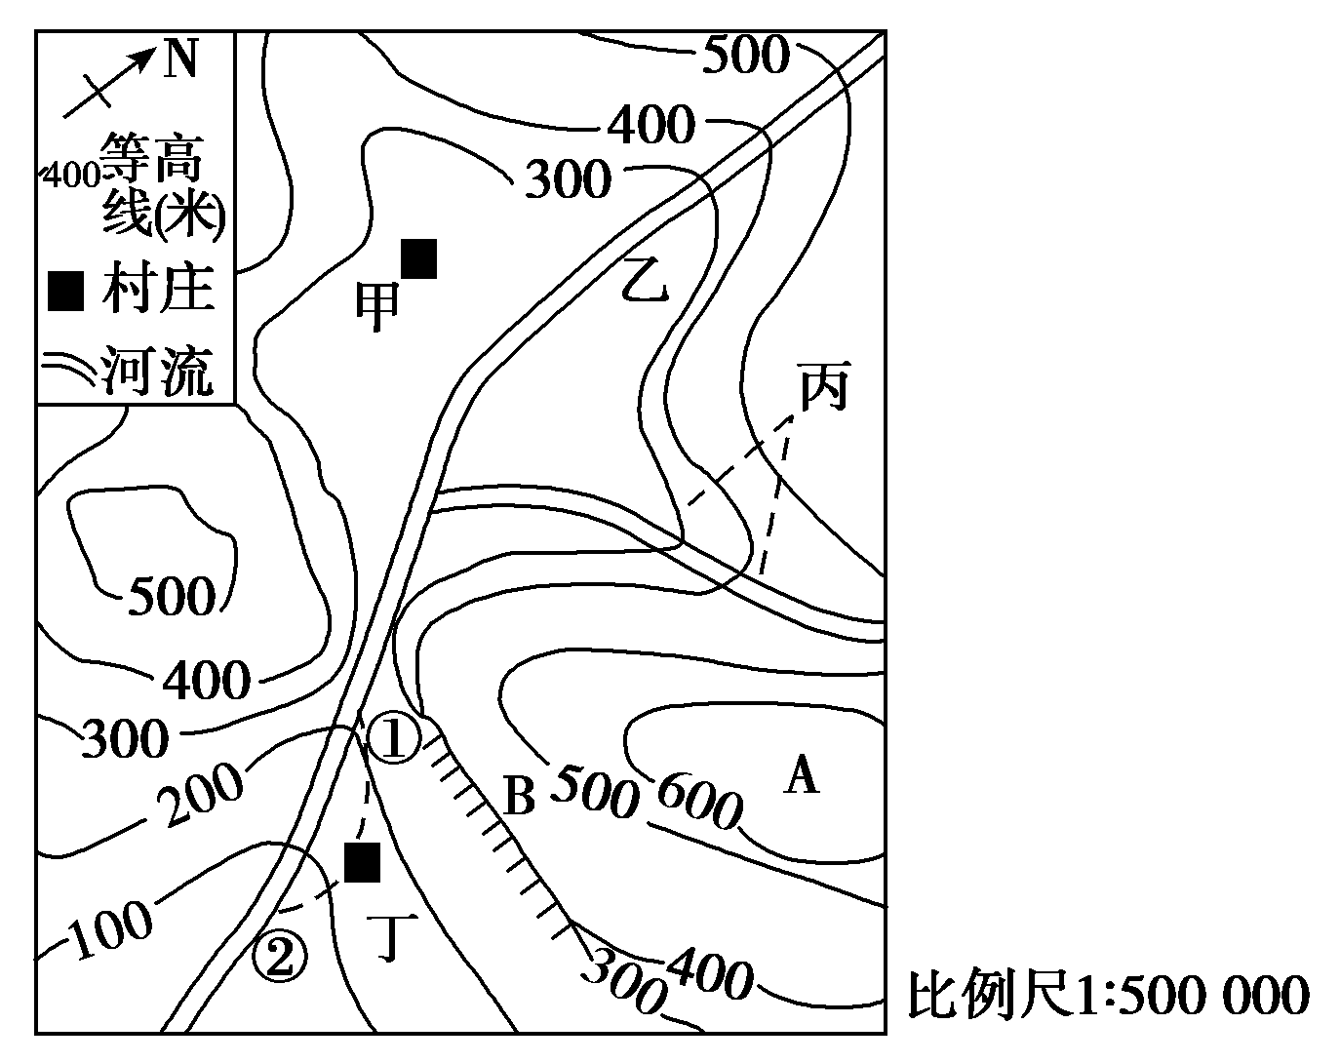
16. 图中B处陡崖的相对高度最大可能是( )
A. 100米 B. 199米 C. 280米 D. 399米
17. 关于该地区可持续发展的措施，合理的是( )
A. 建设河流到丁村的引水线路，①比②更合理
B. 甲村农业发展中应重视土地盐碱化问题
C. 图中乙河段的开发以防洪为首要任务
D. 丁村居民应整体迁移，防御滑坡灾害的发生

18.地震发生时，水中的潜水员会感觉到（）
A. 左右摇摆 B. 先左右摇摆，后上下颠簸 C. 上下颠簸 D. 先上下颠簸，后左右摇摆

绿腰带项目是德国慕尼黑政府在郊区实施的休闲创意农业项目，其主要内容为文化休闲、环境保护和生态农业。绿腰带项目实施的目的是保持农业用地的同时，最大限度地减少化肥和农药的使用量，种植与当地生态环境相符的农作物，为城市居民提供农产品和休闲场所。据此完成19～21题。
19. 慕尼黑政府决定实施绿腰带项目的主要依据是
A. 郊区建成了高速交通网 B. 城市产业升级造成的失业增多
C. 郊区的技术农民数量多 D. 城市居民日益增长的消费需求
20. 绿腰带农产品在慕尼黑的各级市场深受欢迎，主要是因为农产品
A. 种类多 B. 价格低C .品质优 D. 上市早
21. 绿腰带项目对慕尼黑郊区的影响是
A. 降低了自然化程度 B. 改善了农业经营方式
C. 推动了城市化进程 D. 缩减了土地利用类型

农作物播种面积指实际播种或移植有农作物的面积。下表示意我国两省区某年四种农作物的播种面积(单位：万公顷)。
作物 | 小麦 | 甘蔗 | 水稻 | 甜菜
A省区 | 53 | 0 | 145 | 18
B省区 | 8 | 60 | 249 | 0
据此回答下列各题。
22．A、B两省区最可能是( )
A．吉林、安徽 B．黑龙江、广西 C．安徽、福建 D．青海、河南
23．制约A省区农业生产的最主要因素是( )
A．地形崎岖 B．灌溉水源不足 C．热量不足 D．土质黏重
24．B省区发展农业生产最具优势的自然条件是( )
A．热量丰富 B．光照充足 C．地形平坦 D．土壤肥沃

二、综合题（52分）
25、材料一冰岛共和国（The Republic of Iceland,IslenskaLydveldid）意为“冰冻的陆地”。虽然自然环境恶劣，但能源丰富，得以发展温室农业以及多元化工业，使得该国成为生活质量名列全球前20名之内的国家，多次被联合国评为“最宜居国家”。
材料二世界上知名的鱼肝油产地是挪威、冰岛等北欧国家，尤以冰岛的鱼肝油品质最好。鱼肝油是由深海海鱼、鲸或海豹等海洋生物肝脏炼制的油脂，常用于防治夜盲症、角膜软化、佝偻病和骨软化症等。
材料三冰岛某火山附近的沉降堆积盆地中，分布着厚厚的火山灰，河流在布满火山灰的地形上发育成为“辫状水系”。
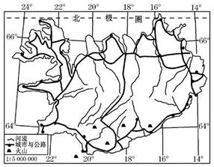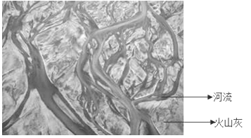
（1）该国出产的鱼肝油品质最好，试分析其优势地理条件。（6分）
（2）“冰岛不冰，死海不死”是旅游爱好者当中广为流传的说法，试分析“冰岛不冰”的原因。（6分）
（3）简述材料三中地貌的形成过程。（6分）

26、材料 王庆坨镇被称为天津西大门，素有“中国自行车第一镇”之称。1994年自行车产业起步，该镇众多的中小自行车企业兴起，以生产中低端自行车为主，并以低价迅速占领全国市场。进入21世纪，王庆坨镇自行车行业利润日益下降，行业发展面临困境。2016年下半年，共享单车市场爆发，自行车行业利润大幅度增加。但随着共享单车创业推广热潮的消退，自行车需求量大幅度缩减。
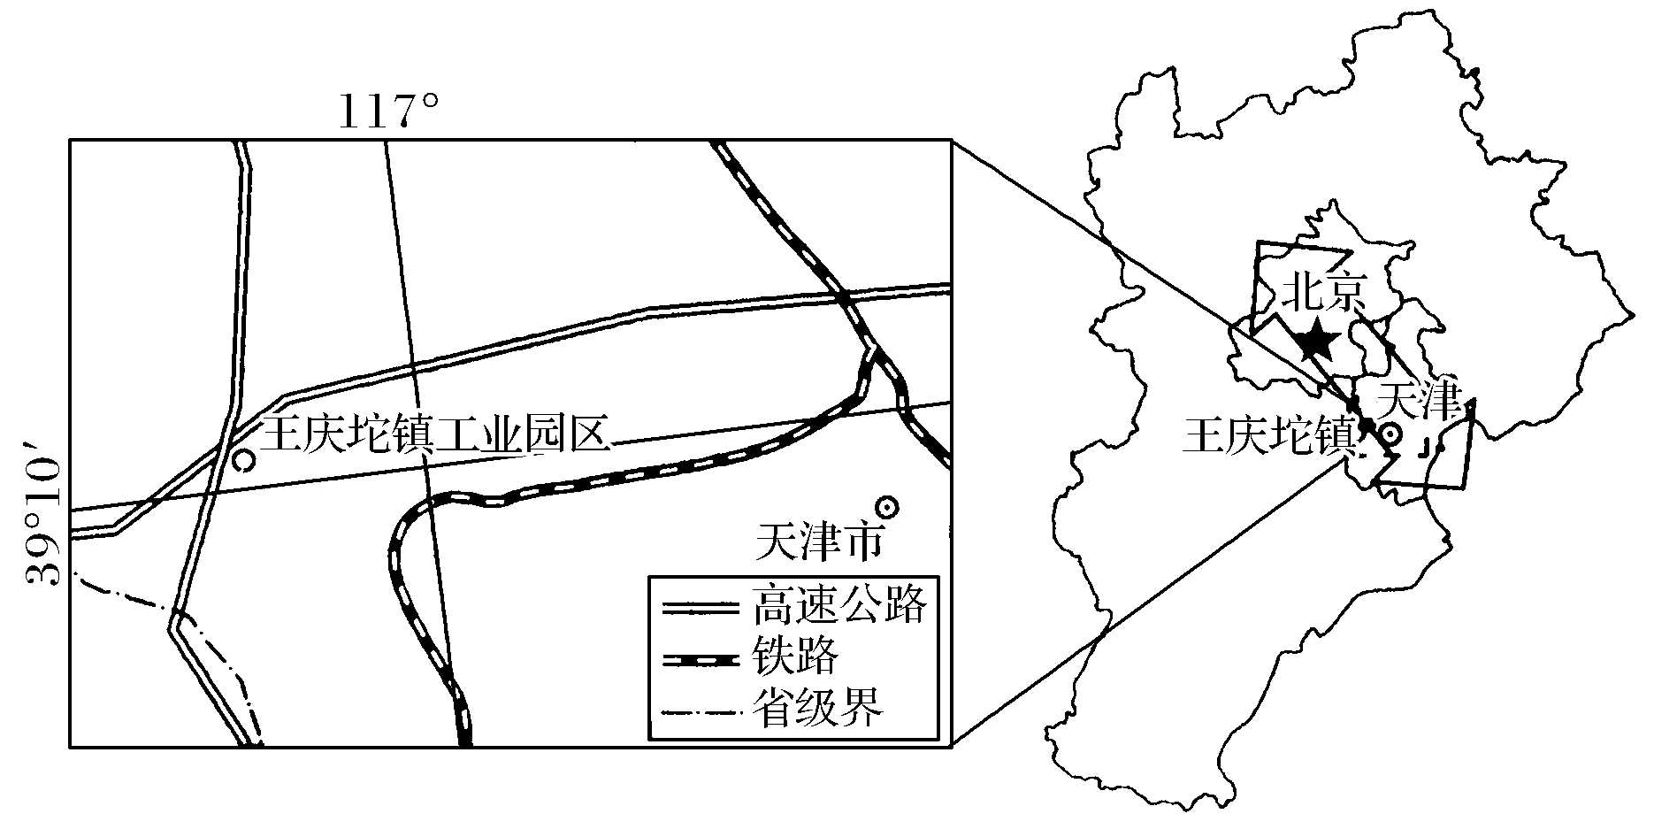

（1）分析王庆坨镇发展为“中国自行车第一镇”的区位优势。（6分）
（2）分析进入21世纪，王庆坨镇自行车行业利润日益下降的原因。（4分）
（3）为帮助王庆坨镇走出困境，请你为该镇自行车行业发展提出建议。（4分）

[地理——选修3：旅游地理]
27..玻璃栈道(桥)是由钢化玻璃凌空高架在悬崖峭壁上形成旅游观光的悬空透明玻璃栈道(桥)，玻璃栈道的钢化玻璃載重安全系数堪比钢筋混凝土，游客不用担心安全问题。近些年全国各旅游景区如雨后春笋般地建设玻璃栈道。玻璃栈道景点往往游客爆满，是最受欢迎的旅游体验项目之一。
分析各旅游景区纷纷建设悬空玻璃栈道(桥)的原因。（10分）

28.广东佛山拥有超过5000年的制陶历史，其陶器制品曾通过“海上丝绸之路”远销东南亚和欧美各国。其中，石湾镇是明清时期非常繁荣的陶瓷生产营销基地，石湾陶艺品“石湾公仔”，被列入首批国家级“非物质文化遗产”，2010年获国家地理标志认证。其造型生动传神，色彩艳丽丰富，细节刻画惟妙惟肖，具有较高的艺术价值。近年来石湾镇陶瓷工业与旅游产业的融合迅猛发展。

简述石湾镇依托陶瓷工业发展工业旅游带来的效益。（10分）

龙海二中2020届高三上学期期初考试
高三地理答案

- 选择题
1-5 CDBDC 6-10BBABB 11-15CDCBC 16-20CACDC 21-24BBCA
二、综合题
25.（1）冰岛位于北大西洋，靠近北极地区，远离大陆，海域污染小； 附近海域有寒暖流交汇，适合多种深海鱼类生长；冰岛重化工业比重较小，环境污染少； 加工提炼历史悠久，经验丰富，技术先进；冷海水，生长缓慢，生长期长。（任3点得6分）
（2）有北大西洋暖流的影响，增温增湿；四周环海，受海洋影响大，大部分地区一月最低气温在零度以上；地处板块交界处，地热资源丰富。（每点2分）
（3）地壳断裂下陷，形成盆地；火山灰堆积于沉降盆地；火山爆发后，岩浆将覆盖在火山上的冰川融化，形成洪水；从山顶流下的洪水冲刷地面的火山灰从而形成该地貌。（6分）

26.(1)位于京津发展轴上，位置优越；位于多条交通线路交会处，交通便利；位于天津郊区，人工、用地成本低；天津工业发达，协作条件好；邻近京津唐，市场广阔；起步早，市场同类产品竞争小。（任答三点6分）
(2)随着社会经济发展，私人汽车、公共交通和电动自行车兴起，自行车市场减小；人工、用地等成本随着社会发展而增加；多为低价自行车，产品附加值低。（任答两点4分）
(3)提高技术水平，提高产品质量，降低成本；加强研发，发展特色自行车和电动自行车，满足群众多样化需求；加强企业间分工协作，提高专业化水平，实现规模效益；发展第三产业，形成产、供、销一体化经营模式。（任答点点4分）
27.加工、制造玻璃的工艺和技术水平提高；提高旅游资源的质量；吸引游客，增加经济效益；提高景区知名度；玻璃栈道具有刺激、惊险、猎奇以及视野更开阔的旅游体验，增加游览价值；可解决景区拥堵问题，增加环境承载力。（每点2分，言之有理即可）
28.经济方面：提高石湾镇陶瓷知名度，有助于陶瓷旅游产品等新品种的开发；促进陶瓷制品的销售；增加就业、提高居民收入；促进产业结构优化升级.（5分）
社会方面：有利于复兴传统工艺，传承陶瓷生产文化；促进现代陶瓷工艺技术的创新；扩展游客市场；有利于改善城市人居环境。（5分）

